Maurizio Cattelan mette il nome dove manca.

L’artista dona al Mario Negri “WINDOW, 2025” ispirata all’iconica banana. L’opera verrà battuta all’asta da Christie’s durante la Charity Dinner “Chiamiamola per nome”: il ricavato sosterrà la ricerca dell’Istituto sulle malattie rare non diagnosticate

Milano, 23 settembre 2026 – Maurizio Cattelan sarà a fianco della ricerca scientifica dell’Istituto di Ricerche Farmacologiche Mario Negri IRCCS con “WINDOW, 2025”, un’opera ispirata a Comedian, l’iconica e provocatoria banana. Il prossimo 8 ottobre, da Marièncò a Milano, un pezzo unico sarà offerto in asta da Cristiano De Lorenzo, Direttore Generale di Christie’s, da sempre vicino all’Istituto. L’asta sarà il momento culmine della terza edizione di “Chiamiamola per nome”, la Charity Dinner dell’Istituto Mario Negri. I proventi raccolti saranno devoluti alla ricerca sulle malattie rare ancora prive di diagnosi. Sul sito https://charitydinner.marionegri.it/ è possibile inviare la propria pre-offerta per aggiudicarsi l’opera e partecipare all’asta telefonicamente.

L’opera “WINDOW, 2025 - Watercolor on paper - 70 x 50 cm – Unique”, generosamente donata dall’artista all’Istituto, raffigura la sua iconica scultura banana e nastro adesivo Comedian (2019) sovrapposta alla “Deposizione di Cristo” di Caravaggio. È un incontro, apparentemente impossibile, tra due mostri sacri dell’arte, lontanissimi per epoca, linguaggio e visione: Michelangelo Merisi e Maurizio Cattelan. Due opere, due mondi e due modi radicalmente diversi di raccontare la condizione umana dialogano idealmente in un’unica creazione.

In un gesto volutamente dissacrante, leggero e ironico, l’intervento dell’artista contemporaneo si inserisce così in una delle più intense rappresentazioni del dolore nella storia dell’arte. È proprio da questo cortocircuito tra tragedia e ironia che nasce un nuovo significato: laddove il dolore sembra definitivo, può aprirsi uno spazio di speranza.

Un destino in comune con gli ammalati che soffrono di malattie rare e che affidano le loro speranze alla ricerca scientifica.

«Sono molto felice che il mio lavoro per una volta possa tradursi in qualcosa di concretamente utile. – ha commentato Maurizio Cattelan. Auguro all’Istituto Mario Negri di continuare a cercare. Possibilmente fino a trovare. Perché, alla fine, dare un nome alle malattie rare non diagnosticate è già un buon inizio».

«Non ci sono parole per esprimere la nostra profonda gratitudine a Maurizio Cattelan – sottolinea Giuseppe Remuzzi, Direttore dell’istituto Mario Negri. Per chi aspetta una diagnosi, sapere finalmente che cosa ha significa molto: significa uscire dall’incertezza, capire quale strada prendere e poter finalmente guardare al futuro con speranza. È per questo che continuiamo a fare ricerca ogni giorno: per trasformare ciò che ancora non conosciamo in una risposta concreta per i pazienti e per le loro famiglie. Siamo certi che la sua generosità contribuirà in modo significativo a dare speranza a tanti ammalati che oggi aspettano una diagnosi».

La Charity Dinner, fortemente voluta dalle ambasciatrici Francesca Milani, Anji Aron e Maria Bussolati, nasce con l’obiettivo di avvicinare istituzioni, privati e aziende al mondo della ricerca scientifica, trasformando la conoscenza in un sostegno concreto alla salute di tutti. Quest’anno l’evento - sotto la direzione creativa di Paola Manfrin e con le musiche di Luca Baldini- si apre anche al mondo dei collezionisti di arte contemporanea, con una cena che si trasformerà in una vera e propria performance collettiva.

Le prime due edizioni, grazie alla partecipazione di un pubblico selezionato e sensibile, hanno permesso di finanziare due importanti strumentazioni scientifiche, destinate rispettivamente allo studio delle malattie renali e delle malattie neurologiche.

Anche quest’anno la raccolta fondi ha un obiettivo concreto: offrire una possibilità di diagnosi a chi ancora non può dare un nome alla propria malattia, trasformando l’incertezza in conoscenza e aprendo la strada a percorsi di cura più appropriati.

Tutti i dettagli sono disponibili sul sito https://charitydinner.marionegri.it/ da cui sarà possibile inviare la propria pre-offerta per aggiudicarsi l’opera, che verrà battuta all’asta durante la Charity Dinner di giovedì 8 ottobre. Chi avrà inviato una pre-offerta e non potrà essere presente alla serata avrà comunque la possibilità di partecipare all’asta da remoto: sarà infatti contattato telefonicamente e potrà formulare le proprie offerte in diretta, tramite telefono, seguendo così lo svolgimento dell’asta e concorrendo all’aggiudicazione dell’opera.
Per ulteriori informazioni: eventi.comunicazione@marionegri.it

-----------------------------------------------------------------------------
Communication & Media Relations - Istituto di Ricerche Farmacologiche Mario Negri IRCCS
Daniela Abbatantuono (Mob. 339 608 39 53) - ufficiostampa@marionegri.it
Laura Generali (Mob. 347 003 80 63)

Istituto Mario Negri
L’Istituto di Ricerche Farmacologiche Mario Negri IRCCS, con tre sedi a Milano e Bergamo, nasce nel 1961 come primo Istituto in Italia completamente dedicato alla ricerca scientifica. È una fondazione privata senza scopo di lucro. Opera nella ricerca biomedica al servizio della salute pubblica. Dal 2018 Giuseppe Remuzzi è il Direttore dell’Istituto.
Indipendente rispetto a interessi commerciali, partiti politici, credo religiosi, sceglie di non brevettare le proprie ricerche per metterle a disposizione della comunità scientifica e dei pazienti. Una scelta etica che lo rende unico.
L’attività di ricerca vede impegnati 600 ricercatori in 10 dipartimenti e 1 Centro Clinico e si focalizza principalmente su tumori, malattie rare, malattie cardiovascolari, malattie neurodegenerative, malattie renali, trapianto d’organo, salute pubblica e inquinamento ambientale.
Le oltre 16.000 pubblicazioni scientifiche attestano il riconoscimento internazionale dell’Istituto, sempre al fianco dell’ammalato.

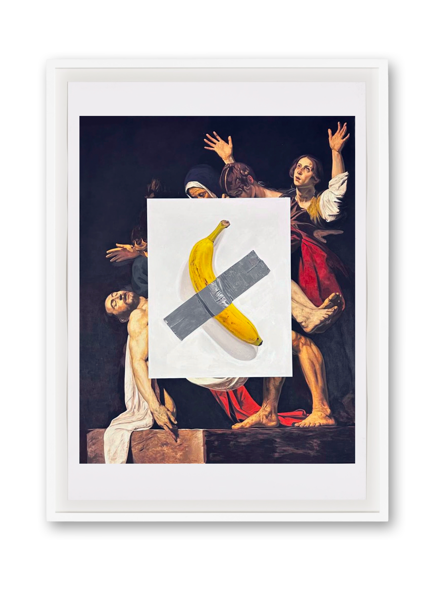

MAURIZIO CATTELAN
WINDOW, 2025
Watercolor on paper
70 x 50 cm
Unique

Nota: allegata foto WINDOW, 2025

